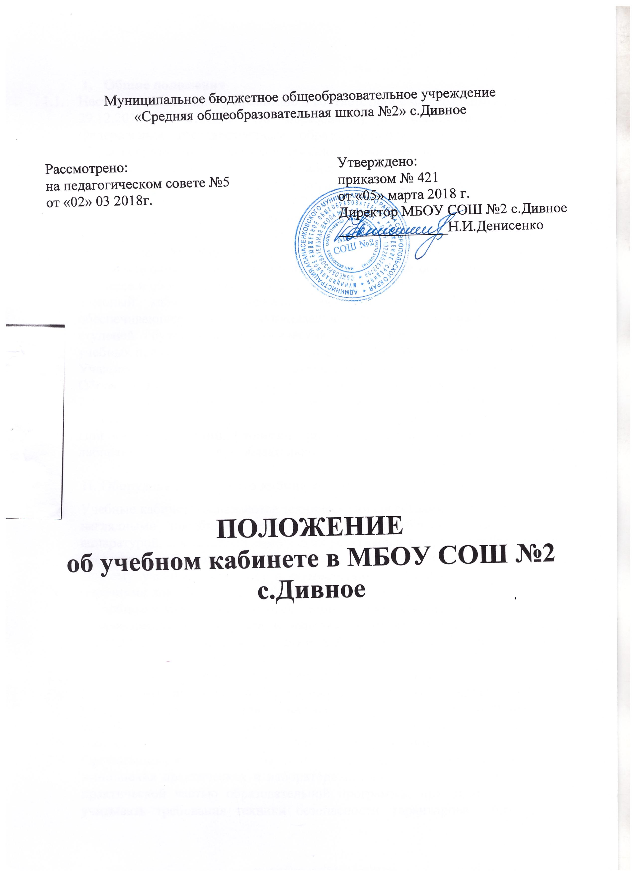

- Общие положения
1.1. | Настоящее положение разработано в соответствии с Федеральным законом от 29.12.2012 N 273-ФЗ "Об образовании в Российской Федерации", Федеральным государственным образовательным стандартом основного общего образования (утвержден приказом Министерства образования и науки Российской Федерации от 17 декабря 2010 г. № 1897), постановлением Главного государственного санитарного врача РФ от 29 декабря 2010 года № 189 «Об утверждении СанПиН 2.4.2.282110 «Санитарно-эпидемиологические требования к условиям и организации обучения в общеобразовательных учреждениях» (пункты V,VI,VII), приказом Минобрнауки России от 4 октября 2010 года № 986 «Об утверждении федеральных требований к образовательным учреждениям в части минимальной оснащённости учебного процесса и оборудования учебных помещений».
1.2. | Учебный кабинет - специально оборудованное учебное помещение, обеспечивающее научную организацию труда обучающихся I, II и III ступеней обучения и педагогических работников по одному или циклу учебных предметов, входящих в учебный план МБОУ СОШ №2 с.Дивное.
1.3. | Учащиеся I ступени обучаются в закрепленных за каждым классом.
1.4. | Оборудование учебного кабинета должно отвечать требованиям СанПиН 2.4.2.2821-10, охраны труда и здоровья участников образовательного процесса.
1.5. | При кабинетах химии, биологии, физики исходя из условий организуется лаборантская (ее наличие обязательно).

II. Оборудование учебного кабинета
2.1 | Учебные кабинеты оснащаются техническими средствами обучения, учебно-наглядными пособиями, учебно-опытными приборами, измерительной аппаратурой, комплектами химических реактивов и т. д., т. е. необходимыми средствами обучения для организации образовательного процесса по данному учебному предмету в соответствии с действующими типовыми перечнями для общеобразовательных учреждений.
2.2. | В учебном кабинете оборудуются удобные рабочие места для обучающихся в зависимости от их роста и наполняемости класса (группы) согласно санитарным требованиям, а также рабочее место для педагогического работника.
2.3. | Рабочее место педагогического работника оборудуется столом, приставкой для демонстрационного оборудования и технических средств обучения, шкафами для хранения наглядных пособий, экспозиционными устройствами, классной доской, инструментами и приспособлениями в соответствии со спецификой преподаваемой дисциплины.
2.4. | Организация рабочих мест обучающихся должна обеспечивать возможность выполнения практических и лабораторных работ в полном соответствии с практической частью образовательной программы, при этом необходимо учитывать требования техники безопасности, гарантировать безопасные условия для организации образовательного процесса.
2.5. | В помещениях начальных классов, лабораториях устанавливаются умывальники.
2.6. | Кабинет химии оборудуется вытяжным шкафом.
2.7. | Оформление учебного кабинета должно соответствовать требованиям современного дизайна для учебных помещений.

III. Основные требования к учебному кабинету
3.1 | Наличие в кабинете нормативных документов (Государственный образовательный стандарт, календарные планы, измерители, требования и др.), регламентирующих деятельность по реализации Государственной программы по предмету.
3.2. | Укомплектованность кабинета учебным оборудованием, учебно-методическим комплексом средств обучения, необходимых для выполнения образовательной программы школы.
3.3. | Соответствие учебно-методического комплекса и комплекса средств обучения требованиям стандарта образования и образовательным программам (базовый и профильные курсы).
3.4. | Обеспеченность учебниками, дидактическими материалами, раздаточным материалом в соответствии с образовательной программой школы.
3.5. | Соблюдение правил техники безопасности (журнал о проведении инструктажа по ТБ), пожаробезопасности, санитарно-гигиенических норм в учебном кабинете (средства пожаротушения, аптечка).
3.6. | Стендовый материал учебного кабинета должен содержать:  - государственный образовательный стандарт по предмету (минимально необходимое содержание образования и требования к уровню обязательной подготовки);  - рекомендации для учащихся по проектированию их учебной деятельности (подготовка к тестированию, экзаменам, практикумам и др.);  - правила техники безопасности работы и поведения в кабинете;  - материалы, используемые в учебном процессе.
3.7. | Наличие и обеспеченность учащихся комплектом типовых заданий, тестов, контрольных работ и т.п. для диагностики выполнения требований базового и продвинутого уровней образовательного стандарта.
3.8. | Наличие расписания работы учебного кабинета по обязательной программе, факультативным занятиям, программе дополнительного образования, индивидуальным занятиям с отстающими, с одаренными учащимися, консультации и др.

IV. Функции заведующего учебным кабинетом
4.1 | Руководство учебным кабинетом осуществляет заведующий кабинетом, назначенный из числа педагогического состава приказом директора МБОУ СОШ №2 с.Дивное
4.2. | Оплата заведующему за руководство учебным кабинетом осуществляется в установленном порядке.
4.3. | Заведующий учебным кабинетом:  - планирует работу учебного кабинета, в т. ч. организацию методической работы;  - выполняет работу по обеспечению сохранности и обновлению технических средств обучения, пособий, демонстративных приборов, измерительной аппаратуры, лабораторного оборудования, других средств обучения, т. е. по ремонту и восполнению учебно-материального фонда кабинета;  - осуществляет контроль за санитарно-гигиеническим состоянием кабинета;  - принимает на ответственное хранение материальные ценности учебного кабинета, ведет их учет в установленном порядке;  - при нахождении обучающихся в учебном кабинете несет ответственность за соблюдение правил техники безопасности, санитарии, за охрану жизни и здоровья детей;  - ведет опись оборудования учебного кабинета, делает копии заявок на ремонт, на замену и восполнение средств обучения, а также копии актов на списание устаревшего и испорченного оборудования.  - в начале очередного учебного года составляет и оформляет паспорт учебного кабинета и утверждает у директора гимназии.

V. Документация учебного кабинета
5.1 | Паспорт учебного кабинета, который должен содержать следующую информацию:  - план работы кабинета на текущий учебный год и перспективу;  - характеристику помещения кабинета;  - о вентиляции помещений: наличие вытяжных шкафов или иных приспособлений;  - освещение;  - опись имущества и документации кабинета;  - инвентарную ведомость на технические средства обучения учебного кабинета;  - занятость кабинета на учебный год, расписание уроков, факультативов, кружков;  - учебно-методическую и справочную литературу;  - видео-и аудиоматериалы;  - о технике безопасности и охране труда в кабинете;  - диагностическую карту учебного кабинета.
5.2. | Инвентарная ведомость на имеющееся оборудование.
5.3. | Правила техники безопасности работы в учебном кабинете и журнал инструктажа учащихся по технике безопасности.
5.4. | Правила пользования кабинетом для обучающихся.
5.5. | График занятости кабинета.
5.6. | План работы кабинета на учебный год и перспективу (утверждается директором школы).

VI. Оценка деятельности кабинета.
6.1 | Выполняется на основании «Положения о смотре кабинета» два раза в год (перед началом учебного года и по требованию).
6.2. | По результатам проверки готовности кабинета к новому учебному году комиссией определяется выплата за заведование кабинета из компенсационных выплат.

